BỘ GIÁO DỤC VÀ ĐÀO TẠO  ĐỀ THAM KHẢO SỐ 34  (Đề có 04 trang) | KỲ THI TỐT NGHIỆP THPT NĂM 2025  Bài thi: KHOA HỌC TỰ NHIÊN  Môn thi thành phần: HÓA HỌC  Thời gian làm bài 50 phút, không kể thời gian phát đề.
Họ và tên học sinh: ............................................................................
Phần I: Câu trắc nghiệm nhiều phương án lựa chọn. Thí sinh trả lời từ câu 1 đến câu 18. Mỗi câu hỏi thí sinh chỉ chọn một phương án.
- Polymer nào sau đây được điều chế bằng phản ứng trùng ngưng?
A. Poly(vinyl chloride). B. Polyethylene.
C. Poly(hexamethylene adipamide). D. Polybuta-1,3-diene.
- Liên kết kim loại là
A. liên kết hình thành bởi lực hút tĩnh điện giữa các ion dương kim loại và các electron tự do.
B. liên kết hình thành bởi lực hút tĩnh điện giữa ion dương và các ion âm.
C. liên kết giữa các nguyên tử bằng cặp electron dùng chung.
D. liên kết hình thành bởi lực hút tĩnh điện giữa nguyên tử hydrogen tích điện dương và nguyên tử oxygen tích điện âm.
- Cấu hình electron lớp ngoài cùng của nguyên tử kim loại kiềm thổ có dạng là
A. ns²np¹. | B. ns¹. | C. ns². | D. ns²np².
- Khi cháy nhựa polycarbonate (PC), các khí độc như CO và bisphenol A được tạo ra. Để thoát hiểm, cần lưu ý:
(a) Khăn ướt không có tác dụng hạn chế khí CO.
(b) Đám cháy nhựa PC được dập tắt bằng bình chữa cháy CO₂.
(c) Dùng mặt nạ chống khí độc sẽ hiệu quả hơn khăn ướt.
(d) Khói từ nhựa PC ít độc hơn khói cháy nhựa PVC.
Các phát biểu đúng là
A. (a), (c). B. (b), (c). C. (a), (b), (d). D. (b), (c), (d).
- Những vùng đất bị nhiễm phèn, do trong keo đất chứa nhiều ion và , làm cho pH của đất thấp, cây lúa kém phát triển. Người ta thường dùng chất nào sau đây bón cho đất để tăng pH của đất.
A. (bột). B. CaO (bột).
C. (bột). D. (viên nhỏ).
- Phổ khối lượng của hợp chất hữu cơ X thu được như hình vẽ:
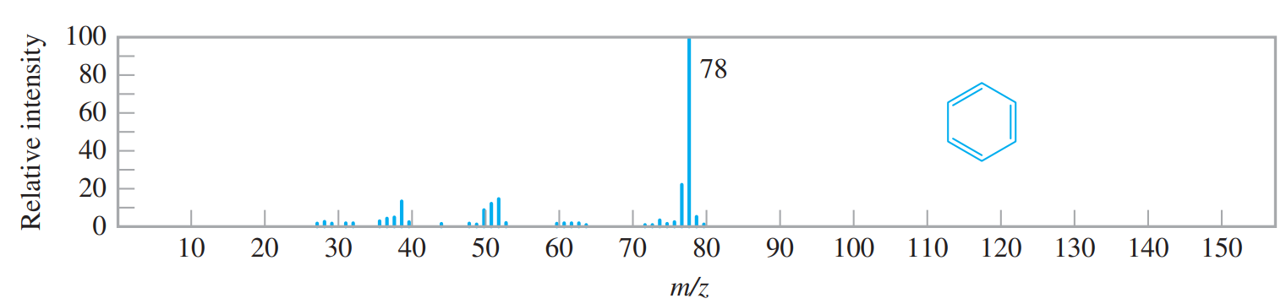
Phân tử khối của hợp chất hữu cơ X là
A. 76. B. 78. C. 50. D. 80.
- Tinh bột thuộc loại polysaccharide, là một trong những chất dinh dưỡng cơ bản của người và động vật. Phân tử tinh bột được tạo thành từ nhiều đơn vị
A. α-fructose. B. α-glucose. C. β-fructose. D. β-glucose.
- Khi đun nóng chất X có công thức phân tử C₃H₆O₂ với dung dịch NaOH thu được CH₃COONa. Công thức cấu tạo của X là
A. HCOOC₂H₅. B. CH₃COOCH₃. C. C₂H₅COOH. D. CH₃COOC₂H₅.
- Phương trình hoá học của phản ứng khi cho ethylene tác dụng với dung dịch Br₂ là
CH₂=CH₂ + Br₂ → CH₂Br−CH₂Br
Cơ chế của phản ứng trên xảy ra như sau:
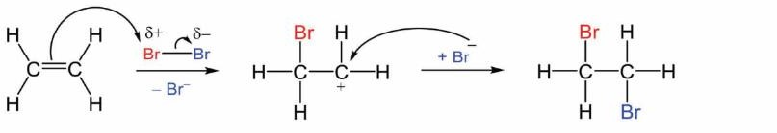
Nhận định nào sau đây không đúng?
A. Trong giai đoạn đầu của phản ứng có sự hình thành liên kết σ.
B. Phản ứng trên gọi là phản ứng thế.
C. Trong phân tử ethylene chứa một liên kết pi, có thể tham gia phản ứng cộng với brom theo tỉ lệ 1:1.
D. Trong giai đoạn đầu của phản ứng có sự phân cắt liên kết π.
- Mùi tanh của cá là do hỗn hợp một số amine (nhiều nhất là trimethylamine) và một số chất khác gây nên. Công thức của trimethylamine là
A. C₂H₅NH₂. B. CH₃NH₃. C. (CH₃)₃N. D. (CH₃)₂NH.
- Thành phần chính của thạch cao là CaSO₄. Tên của hợp chất này là
A. calcium sulfite. B. calcium sulfuric. C. calcium pesulfate. D. calcium sulfate.
- Một loại nước cứng khi đun sôi thì trở thành nước mềm. Trong loại nước này có hoà tan những hợp chất nào sau đây?
A. Ca(HCO₃)₂ và Mg(HCO₃)₂. B. Ca(HCO₃)₂ và MgSO₄.
C. CaSO₄ và MgCl₂. D. MgCl₂ và CaCl₂.
- Trong quá trình hoạt động của pin điện Ni - Cu, quá trình xảy ra ở anode là
A. Ni → Ni²⁺ + 2e. B. Cu → Cu²⁺ + 2e.
C. Cu²⁺ + 2e → Cu. D. Ni²⁺ + 2e → Ni.
- Trong nước, thế điện cực chuẩn của kim loại M^{n+}/M càng nhỏ thì dạng khử có tính khử …(I)… và dạng oxi hoá có tính oxi hoá …(II)….
Các cụm từ cần điền vào (I) và (II) lần lượt là
A. càng mạnh và càng yếu. B. càng mạnh và càng mạnh.
C. càng yếu và càng yếu. D. càng yếu và càng mạnh.
- Đun sôi hỗn hợp gồm ethyl alcohol và acetic acid (có H2SO4 đặc làm xúc tác) sẽ xảy ra phản ứng
A. trùng ngưng. B. trùng hợp. C. ester hóa. D. xà phòng hóa.
- Lysine là một amino acid thiết yếu đối với cơ thể con người. Với mỗi môi trường có giá trị pH bằng 5,5; 9,7; 12,5, coi lysine chỉ tồn tại ở các dạng ion sau:
Dạng (I) (H_{3​}N⁺−CH(CH₂​)₄​−NH₃⁺​−COO⁻): Tồn tại chủ yếu ở môi trường pH = 5,5.
Dạng (II) (H₃​N⁺−CH(CH₂​)₄​−NH₂​−COO⁻): Tồn tại chủ yếu ở môi trường pH = 9,7.
Dạng (III) (H₂​N−CH(CH₂​)_{4​−}NH₂​−COO⁻): Tồn tại chủ yếu ở môi trường pH = 12,5.
Trong quá trình điện di, ion sẽ di chuyển về phía điện cực trái dấu với điện tích của nó.
Cho các nhận định sau:
(a) Với môi trường pH = 9,7 thì lysine hầu như không dịch chuyển về các điện cực.
(b) Với môi trường pH = 5,5 thì lysine di chuyển về phía cực âm.
(c) Với môi trường pH = 12,5 thì lysine di chuyển về phía cực dương.
(d) Với môi trường pH = 2 thì lysine di chuyển về phía cực âm.
Số nhận định đúng là
A. 1. B. 2. C. 3. D. 4.
- Nhúng thanh kim loại Zn vào dung dịch chất nào sau đây thì xảy ra hiện tượng ăn mòn điện hoá?
A. KCl. B. HCl. C. FeSO₄. D. AlCl₃.
- Tính chất nào sau đây là tính chất hoá học đặc trưng của amino acid?
A. Tính oxi hoá mạnh. B. Tính khử mạnh. C. Tính lưỡng tính. D. Tính acid mạnh.

Phần II. Thí sinh trả lời từ câu 1 đến câu 4. Trong mỗi ý a), b), c), d) ở mỗi câu, thí sinh chọn đúng hoặc sai.
Câu 1. Hai nhóm học sinh tiến hành thí nghiệm điện phân dung dịch CuSO₄ với một điện cực than chì và một điện cực bằng đồng (bỏ qua sự thay đổi thể tích của dung dịch khi điện phân).
Nhóm 1: Nối điện cực than chì với cực dương và điện cực đồng với cực âm của nguồn điện.
Nhóm 2: Nối điện cực than chì với cực âm và điện cực đồng với cực dương của nguồn điện.
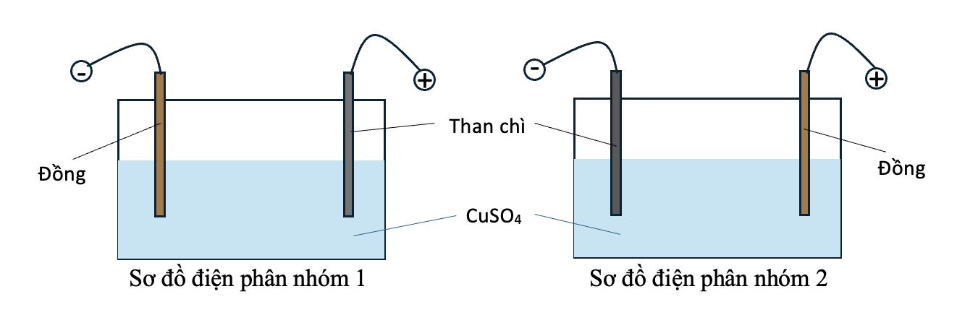
Hai nhóm đều đưa ra giả thuyết sau: trong quá trình điện phân, nồng độ ion Cu²⁺ giảm dần ứng với màu xanh của dung dịch nhạt dần.
a) Ở nhóm thứ hai, tại anode xảy ra quá trình oxi hoá đồng.
b) Đối với cả hai nhóm đều có kim loại đồng bám vào cathode.
c) Ở nhóm thứ nhất, pH của dung dịch điện phân giảm dần.
d) Giả thuyết đúng với nhóm thứ nhất và sai với nhóm thứ hai.
Câu 2. Ở nước ta, nước mắm truyền thống được sản xuất thủ công từ cá cơm theo các giai đoạn chính như sau:
+ Giai đoạn 1: rửa sạch cá cơm rồi trộn cá với muối ăn theo tỉ lệ nhất định.
+ Giai đoạn 2: ủ hỗn hợp cá cơm và muối ăn (NaCl) trong các thùng gỗ, chum, sành….từ 6 đến 24 tháng. Thời gian ủ càng lâu thì chất lượng mắm càng cao.
+ Giai đoạn 3: thu được nước cốt của mắm (gọi là mắm nhĩ) có hàm lượng đạm rất cao.
+ Giai đoạn 4: lọc mắm nhĩ, pha chế và đóng chai. Trước đây, người ta thường dùng than củi sạch trong quá trình lọc mắm.
a) Nhất thiết phải sử dụng muối ăn làm nguyên liệu để sản xuất nước mắm.
b) Hàm lượng đạm trong nước mắm được tính theo hàm lượng nguyên tố sodium.
c) Than củi sạch có tác dụng hấp phụ các tạp chất, bụi bẩn có trong nước mắm.
d) Chai nước mắm khi sử dụng lâu ngày có thể có tinh thể muối ăn đóng cặn ở đáy chai.
Câu 3. Saccharose monolaurate được tổng hợp bằng phản ứng ester hoá giữa saccharose (đường mía hoặc đường củ cải) với lauric acid, một acid béo no có nhiều trong dầu dừa. Saccharose monolaurate được sử dụng như một chất nhũ hoá và chất hoạt động bề mặt trong thực phẩm và mĩ phẩm. Saccharose monolaurate được đánh giá an toàn và thân thiện với môi trường. Công thức cấu tạo của saccharose monolaurate như sau:
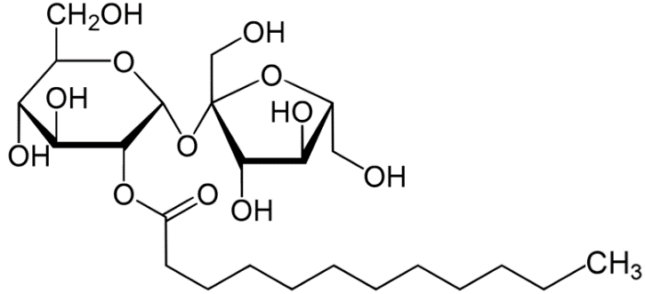
a) Lauric acid có chứa 11 nguyên tử carbon trong phân tử.
b) Saccharose monolaurate có đầu ưa nước là gốc saccharose và đuôi kị nước là gốc hydrocarbon.
c) Thuỷ phân hoàn toàn saccharose monolaurate trong môi trường acid thu được ba sản phẩm hữu cơ.
d) Trong saccharose monolaurate, gốc laurate gắn với nguyên tử C số 2 ở gốc glucose.
Câu 4. Trong dung dịch Fe³⁺ tạo phức chất aqua có dạng hình học bát diện.
a. Công thức hóa học của phức chất là [Fe(H₂O)₆]²⁺.
b. Phức chất có điện tích là +2.
c. Số lượng phối tử trong phức chất là 6.
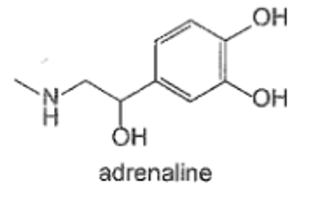
d. Liên kết trong phức chất được hình thành là do phối tử H₂O cho cặp electron chưa liên kết vào nguyên tử trung tâm Fe³⁺.
PHẦN III. Câu trắc nghiệm yêu cầu trả lời ngắn. Thí sinh trả lời từ câu 1 đến câu 6.
Câu 1. Có tổng số bao nhiêu đồng phân ester ứng với công thức phân tử C₄H₈O₂?
Câu 2. Adrenaline là hormone dẫn truyền thần kinh chủ yếu được tiết ra bởi tuyến thượng thận. Nó đóng vai trò quan trọng trong phản ứng “chiến hoặc chạy” của cơ thể, nhanh chóng chuẩn bị cơ thể đối mặt với các tình huống căng thẳng hoặc nguy hiểm.Hãy xác định bậc của nhóm chức amine trong adrenaline.
Câu 3. Cho các phát biểu sau:
(1) Glucose và fructose không tham gia phản ứng thủy phân.
(2) Có thể phân biệt glucose và fructose bằng nước bromine.
(3) Carbohydrate là những hợp chất hữu cơ tạp chức, thường có công thức chung là C_{n}(H₂O)_{m}.
(4) Chất béo không phải carbohydrate.
(5) Có thể điều chế ethyl alcohol từ glucose bằng phương pháp lên men.
Có bao nhiêu phát biểu đúng?
Câu 4. Cho phản ứng đốt cháy butane và propane như sau:
C₄H₁₀(g) + 6,5O₂(g) 4CO₂(g) + 5H₂O(g) (1)
C₃H₈(g)+ 5O₂(g) 3CO₂(g)+ 4H₂O(g) (2)
Biết năng lượng liên kết trong các hợp chất cho trong bảng sau:
Liên kết | E_{b} (kJ/mol) | Liên kết | E_{b} (kJ/mol)
C – C | 346 | C = O | 799
C – H | 418 | O – H | 467
O = O | 495
Gas là một loại khí thiên nhiên, là khí dầu mỏ hóa lỏng LPG có tên tiếng anh được viết đầy đủ là Liquefied Petroleum Gas. Khí gas chứa chủ yếu các thành phần chính: Propane (C₃H₈), butane (C₄H₁₀) và một số thành phần khác. Để tạo mùi cho gas nhà sản xuất đã pha trộn thêm chất tạo mùi đặc trưng như methanethiol (CH₃SH), có mùi giống tỏi, hành tây. Nhiệt lượng tỏa ra khi đốt cháy hoàn toàn 1 bình gas 12 kg với tỉ lệ thể tích của propane: butane là 30 : 70 (thành phần khác không đáng kể) ở điều kiện chuẩn tương đương bao nhiêu số điện (1 số điện = 1 kWh = 3600 kJ)? (Kết quả làm tròn đến hàng đơn vị)
Câu 5. Nhiễm độc chì luôn luôn đáng lo ngại. Trong cơ thể con người, mức độ độc hại của chì có thể được giảm bớt bằng cách sử dụng phối tử EDTA⁴⁻ để tạo phức [Pb(EDTA)]²⁻ rất bền (hằng số bền β(Pb) = 10^{18,0} và được thận bài tiết. Phối tử EDTA⁴⁻ được cung cấp bằng cách tiêm truyền dd Na₂[Ca(EDTA)]. Biết phức [Ca(EDTA)]²⁻ tương đối kém bền (hằng số bền β(Ca) = 10^{10,7}), sự trao đổi canxi với chì chủ yếu diễn ra trong mạch máu. Hàm lượng chì trong máu của một bệnh nhân là 0,828 μg/mL. Tính nồng độ chì theo μmol/L trong máu của bệnh nhân này. (Kết quả làm tròn đến hàng đơn vị)
Câu 6. Muốn mạ đồng lên một tấm sắt hình hộp lập phương có diện tích bề mặt tổng cộng 100 cm², người ta dùng tấm sắt làm cathode của một bình điện phân đựng dung dịch CuSO₄ và anode là một thanh đồng nguyên chất, rồi cho dòng điện có cường độ I = 10 A chạy qua trong thời gian 44 phút 44 giây. Giả sử hiệu suất điện phân là 100%. Tìm bề dày lớp đồng bám trên mặt tấm sắt (mm). Cho biết đồng có khối lượng riêng D = 8,9.10³ kg/m³. (Kết quả làm tròn đến hàng phần mười)
------------------------------------------------------HẾT ----------------------------------------------------

